إدارة قاعدة البيانات (1)
الأهداف
- ضبط عرض العمود
- نقل عمود
- إضافة سجلات إلى الجدول
- التنقل من سجل إلى آخر
- تعيين خصائص الحقول النصية
- تعيين خصائص الحقول الرقمية
ضبط عرض العمود
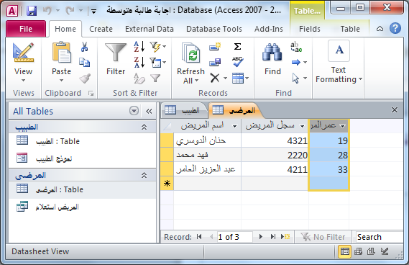
خطوات ضبط عرض العمود
- ضع مؤشر الفأره فوق الحافة اليمنى للعمود ( الحقل).
- يتغير شكل المؤشر إلى شريط رأسي متصل يتوسطه سهم أفقي مزدوج الإتجاه.
- نسحب حد العمود إلى الحجم المطلوب.
ضبط عرض عدة أعمدة
- حدد الأعمدة
- انقر فوق العمود الأول
- اسحب إلى الأعمدة الأخرى
- ضع مؤشر الفأره فوق الحافة اليمنى للعمود ( الحقل)
- يتغير شكل المؤشر إلى شريط رأسي متصل يتوسطه سهم أفقي مزدوج الإتجاه
- نسحب حد العمود إلى الحجم المطلوب
التناسب مع المحتويات
لضبط عرض العمود حتى يتناسب مع محتوياته:
- انقر نقراً مزدوجاً فوق الحافة اليمنى من عنوان العمود
نقل العمود
- لإعادة ترتيب الأعمدة التي ترغي في نقلها:
- انقر و اسحب إلى المكان الجديد
- أثناء سحب الأعمدة يظهر شريط متصل بين الأعمدة
إضافة سجلات إلى الجدول
- لإضافة سجلات إلى الجدول: نذهب طريقة عرض ورقة البيانات
- للتنقل من حقل إلى حقل عن طريق مفتاح Tab أو Enter
- للتنقل من سجل إلى آخر في الجدول، نستخدم شريط التمرير
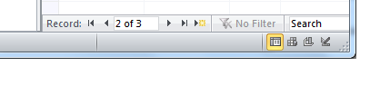خصائص الحقول النصية و الرقمية:
- حجم الحقل Field Size
- تنسيق Format
حجم الحقل Field Size
- هذه الخاصية تظهر مع البيانات النصية والرقمية فقط , ويتم من خلالها تحديد أقصى طول للحقل.
- بالنسبة للبيانات النصية, يتم من خلال حجم الحقل تحديد أقصى عدد من الخانات التي يمكن إدخالها سواءً كانت نصوص أو أرقام أو مسافات. فمثلاً: عند جعل حجم حقل الاسم = 30 أي أنه سيسمح بإدخال 30 خانة أو حرف فقط بما في ذلك المسافات الفارغة
- الحجم الذي نستطيع تحديده لابد أن يتراوح بين 1 و255 فقط حيث أن 255 هو أقصى حجم يسمح به الحقل النصي.
تنسيق Format:
- يتم من خلالها تحديد شكل ظهور البيانات بالحقل سواء كانت بيانات نصية أو رقمية أو تاريخ ووقت
- بالنسبة للنصوص , فإنه لعمل تنسيق لها لابد من كتابة التنسيق حسب الرغبة في خاصية تنسيق
- سنعرض لكم مثالين :
تنسيق Format – البيانات النصية
- المثال الأول :
إذا أردنا أن ننسق حقل البريد الإلكتروني للطالبات بحيث يتم كتابة اسم البريد للطالبة ومن ثم عند الانتقال للخلية التالية يتم إضافة الجزء الثابت التالي تلقائياً للبريد المكتوب وهو ud.edu.sa@ فإننا نقوم بكتابة التالي في حقل تنسيق:
@"@ud.edu.sa"
المثال الثاني:
- إذا أردنا أن ننسق رقم الهاتف بحيث أنه بمجرد إدخال الرقم والانتقال للخلية التالية يضيف فتح الخط للمنطقة. فمثلاً لو أن الشركة تعمل في المنطقة الشرقية وجميع الهواتف التي يتم التعامل معها تبدأ بـ 03
- فيمكننا كتابة التالي في خاصية تنسيق حتى يتم إضافة فتح الخط تلقائياً بعد إدخال الرقم:
@@@@@@@"03"

